Учреждение образования

«Белорусский государственный технологический университет»

**Кафедра информационных систем и технологий**

**«Отчёт по лабораторной работе №2»**

“ЭЛЕМЕНТЫ ТЕОРИИ ИНФОРМАЦИИ. ИНФОРМАТИВНОСТЬ ДАННЫХ В РАЗЛИЧНЫХ КОДИРОВКАХ”

**Выполнила:** студентка 3 курса

4 группы специальности ПОИТ

Сапегина Екатерина Игоревна

Минск 2023

***Практическая часть:***

**Задание 1.** Рассчитать энтропию указанного преподавателем алфавитов: один – на латинице, другой – на кириллице(по формуле (2.1) – перейти от частоты появления каждого символа алфавита к соответствующей вероятности); в качестве входного может быть принят произвольный электронный текстовый документ на основе соответствующего алфавита; частоты появления символов алфавитов оформить в виде гистограмм (можно воспользоваться приложением MS Excel)

***Реализация:***

|  |
| --- |
| func calculateEntropy(file *os.File) (float64, float64) {      freq := make(map[rune]int)      scanner := bufio.NewScanner(bufio.NewReader(file))      scanner.Split(bufio.ScanRunes)      for scanner.Scan() {          line := scanner.Text()          for len(line) > 0 {              r, size := utf8.DecodeRuneInString(line)              line = line[size:]              if unicode.IsLetter(r) {                  freq[unicode.ToLower(r)]++              }          }      }      fmt.Println("Frequency: ")      for k, v := range freq {          fmt.Print("(", string(k), ": ", v, "); ")      }      fmt.Println()      err := createReport(freq, "Entropy")      if err != nil {          fmt.Println("Error writing report:", err)      }      total := findTotal(freq)      fmt.Println("Probability: ")      prob := make(map[rune]float64)      for symbol, count := range freq {          prob[symbol] = float64(count) / float64(total)          fmt.Printf("(%c: %0.2f); ", symbol, prob[symbol])      }      fmt.Println()      entropy := shennonFano(prob)      return entropy, entropy * float64(total)  } |

***Результат *энтропия*:***

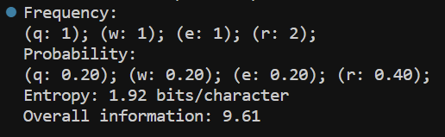

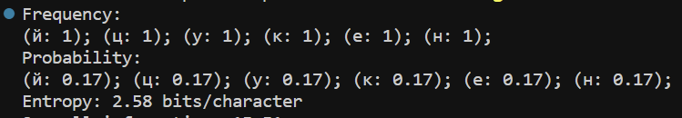

**Задание 2.** Для входных документов, представленных в бинарных кодах, определить энтропию бинарного алфавита.

***Реализация:***

|  |
| --- |
| func calculateEntropyBinary(file *os.File) float64 {      freq := make(map[byte]int)      buffer := make([]byte, 1024)      n, err := file.Read(buffer)      if err != nil && err != io.EOF {          panic(err)      }      for i := 0; i < n; i++ {          for j := 7; j >= 0; j-- {              b := (buffer[i] >> uint(j)) & 1              freq[byte(b)]++          }      }      fmt.Println("Frequency: ")      for k, v := range freq {          fmt.Print("(", k, ": ", v, "); ")      }      fmt.Println()      total := findTotal(freq)      fmt.Println("Probability: ")      prob := make(map[byte]float64)      for bit, count := range freq {          prob[bit] = float64(count) / float64(total)          fmt.Printf("(%d: %0.2f); ", bit, prob[bit])      }      fmt.Println()      return shennonFano(prob)  } |

***Полученная энтропия:***

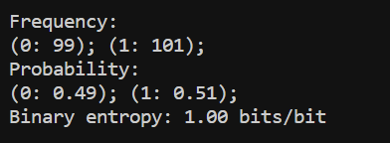

**Задание 3.** Используя значения энтропии алфавитов, полученных в пп. а) и б), подсчитать количество информации в сообщении, состоящем из собственных фамилии, имени по отчества (на основе исходного алфавита – а) и в кодах ASCII – б); объяснить полученный результат;

***Результат:*** 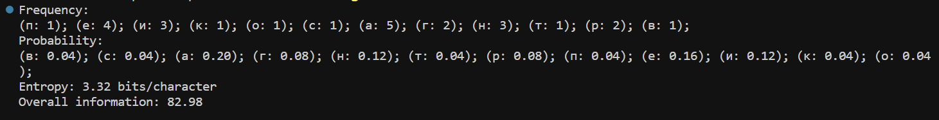

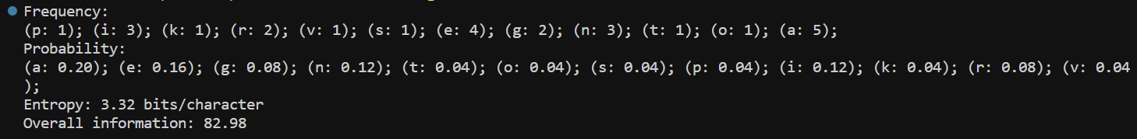

**Задание 4.** Выполнить задание п. в) при условии, что вероятность ошибочной передачи единичного бита сообщения составляет: 0.1; 0.5; 1.0.

***Результат:***

